Joost Kessels obejmuje stanowisko Chief Development Officer marek SEAT i CUPRA
- Joost Kessels pokieruje obszarem badań i rozwoju SEAT & CUPRA od 1 sierpnia 2026 r.
- W nowo utworzonej roli będzie odpowiadał za przyszłe przywództwo firmy w ramach elektrycznej platformy MEB21.
- Joost Kessels będzie raportował zarówno do Markusa Haupta, CEO SEAT & CUPRA, jak i do Kaia Grünitza, członka zarządu Brand Group Core odpowiedzialnego za rozwój techniczny.
- Ta zmiana stanowi kolejny etap wdrażania międzybrandowego modelu zarządzania Brand Group Core.
Joost Kessels obejmie stanowisko Chief Development Officer z dniem 1 sierpnia 2026 r., wzmacniając rolę SEAT & CUPRA w realizacji strategii elektryfikacji Grupy. W nowo utworzonej funkcji jego kluczowym zadaniem będzie dalsze budowanie sukcesu związanego z premierą modelu CUPRA Raval oraz projektu Electric Urban Car Family, a także realizacja niedawno powierzonego SEAT & CUPRA mandatu w zakresie rozwoju technicznego elektrycznej platformy MEB21 dla całej Grupy. Przejmowanie nowych kompetencji będzie przebiegać stopniowo w zespole w Martorell, a pełne przekazanie odpowiedzialności planowane jest do 2028 roku.
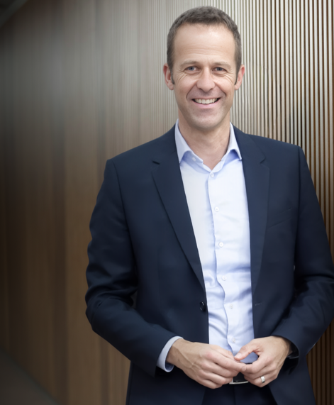
Joost Kessels, Chief Development Officer marek SEAT i CUPRA
Joost Kessels nowym Chief Development Officer
Joost Kessels, który ma ponad 20 lat doświadczenia w Grupie Volkswagen, doktorat z inżynierii mechanicznej uzyskany na North West University w Republice Południowej Afryki oraz czteroletnie doświadczenie jako dyrektor ds. badań i rozwoju w FAW Volkswagen China, wnosi do SEAT & CUPRA połączenie solidnej wiedzy technicznej i sprawnego działania, kluczowego w obliczu nowych wyzwań w obszarze R&D. Od ponad dekady aktywnie współtworzy kierunek elektryfikacji Grupy Volkswagen, uczestnicząc m.in. w rozwoju zaawansowanych systemów bateryjnych. Zgodnie z nowym modelem zarządzania Brand Group Core będzie raportował zarówno do Markusa Haupta, CEO SEAT & CUPRA, jak i do Kaia Grünitza, członka zarządu Brand Group Core odpowiedzialnego za rozwój techniczny.
„Cieszymy się, że możemy powitać Joosta Kesselsa w jego nowej roli. Solidne zaplecze techniczne oraz bogate doświadczenie w Grupie,  w tym zdobyte w Chinach, czynią go właściwą osobą do poprowadzenia naszej firmy w kolejnej fazie rozwoju. Kontynuując naszą rolę lidera projektu Electric Urban Car Family w imieniu Grupy Volkswagen, rozpoczynamy jednocześnie przejmowanie odpowiedzialności za elektryczną platformę MEB21. To wyraźne potwierdzenie dotychczasowych osiągnięć oraz dowód na to, jak duży potencjał stoi przed naszą firmą i całym Półwyspem Iberyjskim.”  Markus Haupt, CEO SEAT & CUPRA | 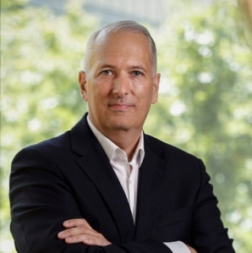  
Elektryczna platforma MEB21
Dzięki platformie elektrycznej MEB21 SEAT & CUPRA po raz pierwszy w swojej historii obejmie odpowiedzialność za rozwój techniczny platformy dla całej Grupy. Powierzenie tego mandatu stanowi ważny kamień milowy dla firmy, umacniając jej rolę w regionie oraz wzmacniając znaczenie w strukturach Grupy. Jednocześnie SEAT & CUPRA nadal odpowiada za realizację projektu Electric Urban Car Family, pozycjonując Hiszpanię jako europejskie centrum elektromobilności. Zespół badań i rozwoju SEAT & CUPRA będzie stopniowo przejmował nowe zadania, a pełne wdrożenie odpowiedzialności planowane jest na 2028 rok.

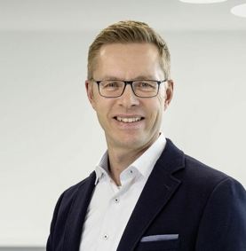 | „Bardzo się cieszę, że Joost Kessels obejmie odpowiedzialność za rozwój SEAT & CUPRA. Dzięki sprawnym, bardziej elastycznym strukturom oraz usprawnionym procesom decyzyjnym wprowadzimy obszar rozwoju w całej sieci BGC na nowy poziom. Naszym priorytetem będzie dalsze skracanie czasu realizacji projektów przy jednoczesnym utrzymaniu konkurencyjnych kosztów.”  Kai Grünitz, członka zarządu Brand Group Core odpowiedzialnego za rozwój techniczny
Pojazdy oparte na platformie MEB21 to m.in. CUPRA Raval oraz Volkswagen ID. Polo, produkowane w Martorell, a także ID. Cross i Škoda Epiq, wytwarzane w Nawarrze. Platforma MEB21, rozwijana w ramach architektury MEB+, wprowadza nową konstrukcję z napędem na przednie koła, opartą na wydajnym układzie elektrycznym, który redukuje złożoność, liczbę komponentów oraz masę. Jej kompaktowa budowa łączy silnik APP 290 z ujednoliconą baterią PowerCo wykorzystującą technologię cell-to-pack, co pozwala zwiększyć gęstość energii o około 10%. Efektem jest niższa masa, mniejsze zapotrzebowanie na przestrzeń instalacyjną oraz większy zasięg.
Dr Werner Tietz skoncentruje się na swojej roli szefa badań i rozwoju w Grupie Volkswagen
Dr Werner Tietz, który od 2020 roku pełnił funkcję wiceprezesa wykonawczego SEAT & CUPRA ds. badań i rozwoju, odegrał kluczową rolę w transformacji firmy. Jego przywództwo stworzyło fundamenty pod udane wprowadzenie na rynek rodziny Electric Urban Car, zapoczątkowane premierą pierwszego w pełni elektrycznego modelu produkowanego w Martorell – CUPRY Raval.

„Chciałbym również serdecznie podziękować Wernerowi Tietzowi, który odegrał kluczową rolę w powodzeniu projektu Electric Urban Car Family. Współpraca z nim była dla mnie dużą przyjemnością i jestem przekonany, że możliwość zobaczenia CUPRY Raval na drogach jeszcze
w tym roku będzie dla niego szczególnym momentem.
Jego wkład na trwałe wpisał się w rozwój naszej firmy.”
Markus Haupt, CEO SEAT & CUPRA
Od kwietnia 2026 r. dr Werner Tietz koncentruje się wyłącznie na swojej roli na poziomie całej Grupy jako Head of Group Research and Development w Volkswagen Group, którą pełni od lipca 2025 r.

Zmiana potrzebuje liderów – a CUPRA wierzy, że prawdziwy postęp rodzi się z radykalnych przełomów, z przekraczania oczekiwań i łamania konwencji. Od momentu swojego debiutu w 2018 roku marka zmienia oblicze branży motoryzacyjnej, będąc inicjatorem kreatywności i katalizatorem zmian.
W zaledwie siedem lat CUPRA wprowadziła na rynek siedem modeli i sprzedała ponad 800 000 samochodów na całym świecie. Każdy model CUPRA to połączenie ekspresyjnego designu, wyjątkowej estetyki i sportowych osiągów. W pełnej gamie modelowej znajdują się: CUPRA Ateca – pierwszy model z logo CUPRA, CUPRA Leon – przeprojektowany i rozwinięty jako niezależny model marki, CUPRA Formentor – pierwszy samochód zaprojektowany w całości przez CUPRA i jednocześnie jej najlepiej sprzedający się model, CUPRA Born – pierwszy w pełni elektryczny samochód marki, CUPRA Tavascan – elektryczne SUV-coupé, oraz CUPRA Terramar – sportowy SUV marki. W 2026 roku do oferty dołączy CUPRA Raval – radykalna wizja miejskiego auta elektrycznego.
CUPRA to coś więcej niż samochód. To przekonanie. CUPRA Tribe to zespół ambasadorów, którzy kwestionują normy i przełamują bariery, które powstrzymują innych. Wśród nich są m.in. najbardziej utytułowany hiszpański olimpijczyk Saúl Craviotto, reżyser filmowy J.A. Bayona, niemiecki bramkarz Marc ter Stegen oraz dwukrotna zdobywczyni Złotej Piłki i nagrody FIFA The Best, Alexia Putellas. CUPRA obsesyjnie dąży do tego, by wzbudzać emocje – zarówno na drodze, jak i poza nią. Marka jest oficjalnym partnerem motoryzacyjnym FC Barcelony, sponsorem premium Premier Padel Tour oraz uczestnikiem wyścigów Formuły E we współpracy z Kiro Race Co.
www.cupraofficial.com
KONTAKT DLA MEDIÓW:
Katarzyna Dziomdziora | tel. kom.+48 690 406 350
katarzyna.dziomdziora1@seat-auto.pl | https://seatcupramedia.pl/

Biuro prasowe | 24/7Communication
Paweł Tamioła | tel. kom. +48 731 990 247
pawel.tamiola@247.com.pl | https://seatcupramedia.pl/

